Framework
Ce document a pour but de présenter les outils mis en place afin de permettre un développement collaboratif au sein de l'ASTUPS en garantissant qu'il soit utile et confortable.

Dépôt principale et individuels
Le dépôt GIT principale contiendra du code opérationnel (a la manière de SCRUM chaque itération est une nouvelle version). Une système de version sera mis en place pour faciliter le suivi des évolutions et l'intégration.

Dépôt individuels
Chaque développeur possède son propre dépôt, clone du principale, qu'il gère à sa façon.
Lorsqu'il estime que ses améliorations sont assez importantes et méritent de faire partie du dépôt principale, il testera son code au moyen d'un script qui renvoi un log : code correct ou non (et pourquoi). Ensuite il fera un pull-request, un capitaine pourra donc accepter le code (logiquement le code sera bon mais libre a lui de contrôler). Cela permettra d'éviter des mauvaises utilisations du dépôt mais sans pour autant surcharger le rôle du capitaine, il aura juste le rôle d'appliquer les modification qui seront pré-tester par les scripts. Les capitaines seront désignés par le groupe.

Bases et fichiers de données
Les fichiers de données seront partiellement sur le dépôt, c'est a dire qu'il y aura seulement le code opérationnel et quelques jeu de données légers pour ne pas surcharger le dépôt. De plus il faudra aussi définir un fichier .gitignore (on ce calque sur celui de Linux) pour ignorer les fichiers comme .o .tmp etc.
Le projet sera divisé en deux dossiers : les sources et les données, les données ne seront pas pousser de façon systématique, le capitaine pourra contrôler afin que les donnée ne soit pas trop volumineuse, un plus gros jeu de données sera disponible en téléchargement sur le README.

Tests et génération automatiques de binaires
Une première version du script permettra de crée un fichier log avec l'erreur et la ligne de code, dans une version plus améliorer on pourra permettre la correction du code (accolades mal placées, etc.).
Le make sera dans un dossier propre (build), et comportera aussi la « compilation » de la documentation.
En cas de succès de la compilation, les fichiers binaires seront générés et stockés sur un des ordinateurs de l'ASTUPS afin d'être disponible à la séance suivante.
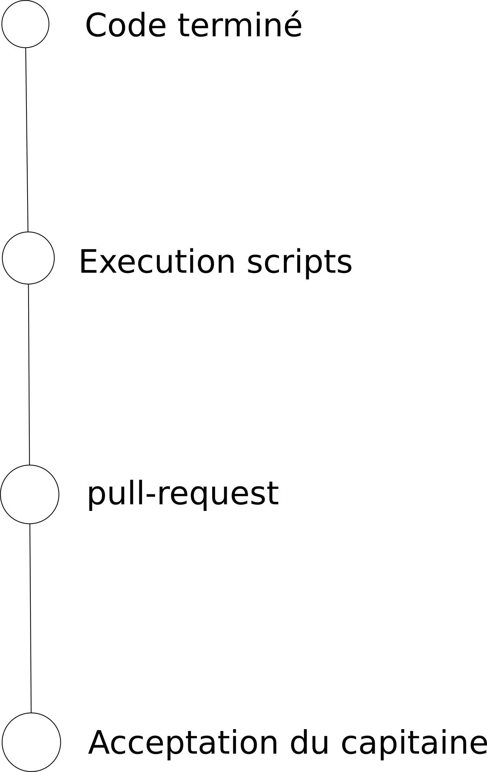Illustration 1: Schéma d'acceptation du code
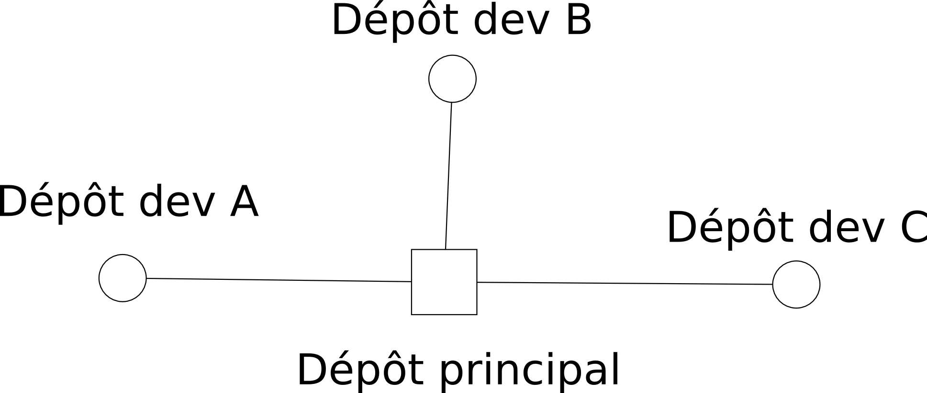Illustration 2: Représentation des dépôts

Plus d'informations sur le système de fichiers peuvent être trouvées sur le document approprié.

